

Handlingsplan for SFO
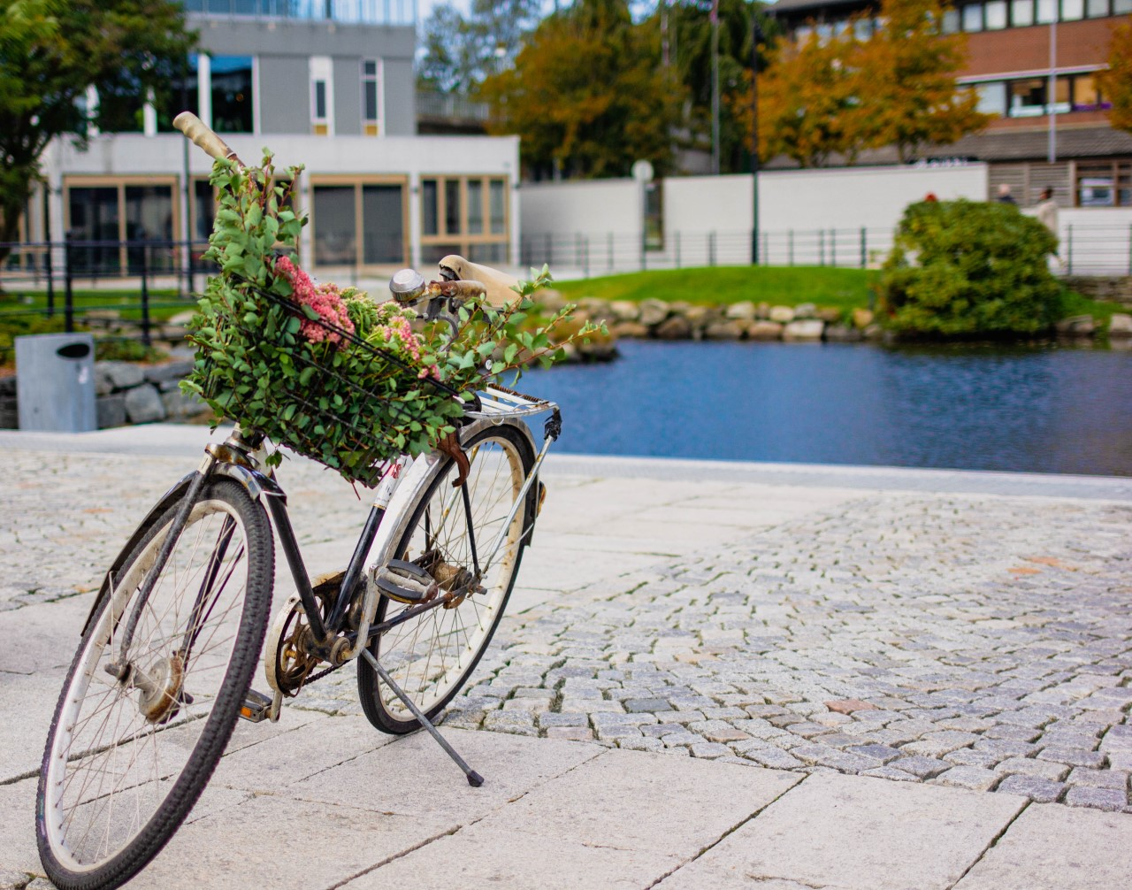
Skuleåret 2024/25
Lye SFO

Innholdsfortegnelse
1. Innleiing 3
Organisering ved SFO-avdelinga 3
2. Skulen sin visjon og SFO sitt verdigrunnlag 4
3. Skulen sitt pedagogsike grunnsyn, elevsyn og læringssyn 4
4. Vaksenrolla på SFO 5
5. Samarbeid og forventningar 5
Samabeid mellom SFO og heim 5
Samarbeid mellom skule og SFO 6
6. Innhald og arbeidsformar 7
Inkludering i SFO 7
Hovudområda 8
Digital dømekraft 10
Medverknad og barnets stemme 10
7. Utviklingsområder og utviklingsarbeid 10
Organisajonslæring og egenvurdering 12
￼
9. Praktiske opplysningar 13

Innleiing
Opplæringslova § 13 -7 pålegg alle kommunar å ha eit tilbod om skulefritidsordning (SFO) før og etter skuletid for 1. - 4. trinn og for barn med særlege behov for 1. -7. trinn. Frå hausten 2021 blei det innført ein nasjonal rammeplan for skulefritidsordninga. Rammeplanen er ei forskrift med heimel i § 13-7 opplæringslova.
I §13-7 i opplæringslova kjem mandatet i SFO til uttykk:
«Skolefritidsordninga skal leggje til rette for leik, kultur- og fritidsaktivitetar med utgangspunkt i alder, funksjonsnivå og interesser hos barna. Skolefritidsordninga skal gi barna omsorg og tilsyn. Funksjonshemma barn skal givast gode utviklingsvilkår. Areala, både ute og inne, skal vere eigna for formålet.»
Rameplanen for SFO slår fast at SFO skal bygge sin praksis på grunnleggande verdiar som er felles for barnehage og opplæringa. SFO tilbodet er ei forlenging av skuletilbodet og skal reflektera dei same haldningane og verdiane som gjeld i skulen. Verdigrunnlaget skal formidlast og praktiserast i alle delar av arbeidet i SFO og prega både innhald og arbeidsmåtar.
Time kommune utforma ein Kvalitetsplan for skulefritidsordninga i Time. Kvar skule skal ut frå Rammeplan for SFO og kvalitetsplanen laga ein handlingsplan for skuleåret. Handlingsplanen skal vise korleis rammeplanen blir sett ut i livet ved den enkelte SFO.

Organisering ved SFO-avdelinga
Rektor

SFO - leiar

Baseleiar
Baseleiar

SFO personalet

Rektor er ansvarleg leiar på Lye skule. Ansvaret for SFO er delegert til dagleg leiar på SFO. SFO har dagleg leiar, 2 baseleiarar og 6 andre medarbeidarar. Personalet består av miljøarbeidarar, ein sosialfagleg ressurs person og ein ansvarleg for kjøkken og mat.
Dagleg leiar har økonomi – og personalansvar, ansvar for opptak, endring av tid og oppseiing. Avdelingsleiarane har ansvar for den daglege drifta saman med dagleg leiar.
Lye SFO er open kvar dag frå 07.00-08.30 og frå skuleslutt til 16.00 kvar dag.
Føresette kan kjøpa eit tilbod på 5, 4, 3 eller 2 dagar pr veke. 2 månader oppseiingstid av SFO plass eller redusering av dagar.
Gratis kjernetid for 1. – 3.klassingar. (Utgjer 3 dagar gratis).
SFO nyttar to klasserom, gang og eige kjøkken på grøn fløy. Elles har me samdrift med skulen.
SFO er open 11 månader i året, stengt heile juli. SFO har fire planleggingsdagar i løpet av SFO-året.

Skulen sin visjon og SFO sitt verdigrunnlag

Time kommune sin visjon er «Trygg og framtidsretta»
Visjon Lye skule og SFO:
«Lye skule er ein god stad å vera og ein god stad å læra.»

Skulen sitt pedagogsike grunnsyn, elevsyn og læringssyn

Pedagogisk grunnsyn
- me møter elevane med respekt, toleranse og empati
- me arbeider mot felles mål og har felles ansvar for elevane si læring
- me er gode klasseleiarar og gode leiarar av elevane si læring
- elevane opplever framgang og meistring
- elevane våre trivest og opplever god arbeidsro
- me møter alle foreldre og føresette med respekt
- elevane våre har eit mobbefritt læringsmiljø på skulen

Elevsynet vårt | Læringssynet vårt
Me trur barn:  - Kan  - Vil  - Får det til | - barn lærer på ulike måter i ulikt tempo  - barn lærer gjennom gode opplevingar og ved å få vera aktive sjølv  - barn lærer gjennom samhandling med andre
(i eit SFO-perspektiv skal reflektere verdiane i rammeplanen)

Vaksenrolla på SFO

Vaksenrollen på SFO
Alle barn skal oppleva at det er trygge vaksne saman med dei på SFO.
De vaksne skal leggje til rette for at barna får bruka seg sjølve og evnene sine positivt.
Den vaksne skal gje likeverd omsorg og trygghet.
Barna skal få hjelp til å få vener og vera ein god ven.
Dei vaksne skal rettleia barna til å løyse konfliktar, ta rette val og bli sjølvstendige i forhold til eigne føresetnadar.
Dei vaksne skal leggje til rette for at barna skal klare å følgje reglar og rutinar i SFO.
Dei vaksne utfører barnesamtaler på våren, slik at barna kan få ytre kva dei synest er bra med SFO, og kva som kan bli betre.

Samarbeid og forventningar
Ein skal sjå tilbodet ved SFO og skule i samanheng og sikra eit heilskapleg tilbod og gode overgangar som gjer dagen trygg og oversiktleg for barnet. Omsynet til barns beste skal ligge til grunn når SFO samarbeider med føresette, skule, barnehage og andre offentlege instansar.

Samarbeid mellom SFO og heim
For å legge til rette for eit godt samarbeid mellom føresette og SFO er det nødvendig med god dialog og ei avklaringa av forventningane til kvarandre.
På SFO skal me arbeide for
Kva | Korleis | Kven
Alle føresette får informasjon om kvardagen på SFO. | Planer på heimesida.  Dokumentasjon gjennom tekst og bilete. | Sfo leiar
Viktig informasjon om enkelt barn. | Visma app melding  Telefon  Henting | SFO leiar  Alle på SFO
Dei føresette blir møtt på ein høfleg måte av dei tilsette som viser respekt og blir tatt på alvor. | Møter blikk, lyttar og tek seg tid. | Alle på SFO
SFO har tri foreldremøter i året. | To møter i lag med skulen for nye førsteklassingar på våren.  Eit møte på hausten. | Rektor  SFO leiar

På SFO forventar me at dei føresette
Bidrar til eit positivt miljø ved å vera bevisst på korleis ein omtaler SFO.
Legg inn informasjon i Visma Tilstedeværelse som er viktig for basevaktene å vite den gjeldane dagen.
Gje beskjed om forhold som kan bety noko for barnets trivsel. Då vil personalet kunne følgje opp barnet og møte deira behov.
Halde seg oppdatert på informasjon SFO på heimesida og Visma appen.
Gje beskjed innan oppsette fristar for skulen sine ferie og fridagar, slik at SFO kan planleggje ein god bruk av personalet. Skjema blir sendt ut i Visma appen.
Svarar på brukerundersøkinga som kjem om våren 2025.

Samarbeid mellom skule og SFO
Skule og SFO jobber ut frå same verdigrunnlag og pedagogiske plattform. Saman skal ein sikre gode overgangar og eit best mogleg heilskapleg tilbod.
Samarbeid SFO - skule
Kva | Korleis | Kven
Felles planleggingsdag | Skule og SFO har ein til to felles planleggingsdag i året. | Rektor og SFO leiar
Personalmøter SFO | Møte ein time kvar veke. | SFO leiar  Baseleiarar  Rektor v/behov.
Samarbeidsmøter | SFO deltekt på samarbeidsmøter som har betydning for SFO | SFO leiar  Rektor  Avdelingsleiar
Miljøteam | Følger opp saker ved behov i SFO | Operativ sosialfagleg ressursperson  Sosialarbeider  Miljøterapeut  Avdelingsleiar  SFO-leiar  Rektor
Dialog med lærere | Alle som jobbar i SFO er og i skulen.  Møter ved behov.  Dele informasjon i overgangar. | Alle i SFO
Informasjon om neste års 1.trinn | Er med på innskriving med 1.trinn og foreldremøte i mai/juni.  Overgangssamtaler med barnehagene | Rektor  SFO leiar
Overgangssamtaler med barnehagene. | SFO-leiar deltek på overgangssamtaler i lag med nesteårs 1.trinns lærarar og rektor. | Rektor  Lærer  SFO-leiar

Innhald og arbeidsformar

Inkludering i SFO

Inkludering
Kva - målsetting | Korleis | Kven
Alle barn skal oppleve å høyre til. | SFO skal bidra til at alle barn opplever likeverd, tilhøyring og fellesskap.  Alle skal føle dei er like betydningsfulle for SFO. | Alle på SFO
SFO skal ta omsyn til mangfald i gruppa. | Me skal ivareta, anerkjenne og synleggjere mangfald i SFO. | SFO leiar  Baseleiar  Alle i SFO
SFO skal bidra til å jamne sosial ulikskapar. | SFO skal tilby eit likeverd tilbod til alle.  Alle skal ha moglegheit for aktiv deltaking i aktivitetar. | SFO leiar  Baseleiara  Alle i SFO

Hovudområda

Leik
Kva - målsetting | Korleis | Kven
Barna skal ha tid å rom for leik kvar dag. | Legge opp til mest mogeleg valstyrte aktivitetar.  Ha fokus på at SFO er barnas fritid. | Alle på SFO
Legge til rette for leik som stimulerer vennskap. | Observere barn i leik. Den vaksne et støttespelar i leiken. Dele inn i mindre grupper. | Alle på SFO
SFO skal leggje tilrette for og inspirere til eit godt leikemiljø. | Tenke nytt og sjå behovet i barnegruppa. | Alle på SFO
Utetid og tur.  Mykje god leik og kreativitet oppstår i utetida og i skogen. | Ha utetid som ikkje er valfritt.  Faste turdager. | Alle på SFO
Barnas medbestemmelse. | Barnesamtaler.  Daglege samtalen.  Lytte | SFO-leiar  Base-leiarar  Alle på SFO

Kultur
Kva - målsetting | Korleis- arbeidsform og aktivitet | Kven
SFO skal legge til rette for å delta i kunstnariske og kulturelle aktivitetar. | Kunst og handverks aktivitetar på SFO.  Samarbeid med kulturbaken(Viss dei har kapasitet)  Oppleve kultur i nærmiljøet. | SFO-leiar  Alle på SFO
Kulturen i mangfaldet i barnegruppa skal vise igjen på SFO. | Skal vise igjen i det me lager og i aktivitetar. | Alle på SFO
Tilpasse oss barnas interesser. | Kulturen i barnegruppa er ulik frå år til år, og me må tilpasse oss deira interesse og kultur. | Alle på SFO
Legge til rette for at barna blir stimulerte til å utvikle seg kreativt og kulturelt. | Musikk, dans, drama, rolleleik, handarbeid og lage aktivitetar. | Alle på SFO

Fysisk aktivitet og røyrsleglede
Kva - målsetting | Korleis- arbeidsform og aktivitet | Kven
SFO skal legge til rette for at alle barna på SFO får høve til å utfalde seg fysisk kvar dag. | Nytte oss av nærmiljøet, utemiljøet, friidrettsbanen, hallen, dans og bevegelse.  Styrte og frivillige aktivitetar. | SFO- leiar  Alle på SFO
Vaksne skal inspirere til fysisk aktivitet. | Setje i gang leik.  Delta eller vera støttespelar. | Alle på SFO
Fysisk aktivitet i SFO er ikkje alltid frivillig. | Utetid og tur i SFO. | SFO- leiar  Alle på SFO

Mat og måltidsglede
Kva - målsetting | Korleis- arbeidsform og aktivitet | Kven
Barna opplever fellesskap ved å ete saman. | Sitje i lag og et i lag med medelevar. | Alle på SFO
Inspirere til å utviklar sunne matvanar og gode manerar. | Tilbyr frukt og grønsaker kvar dag.  Tilbyr varm mat ca 1- 2 ganger i veka.  Sunne og varierte pålegg.  Forsyne seg sjølv, smøre maten, ta omsyn til andre og rydde etter seg.
Legge til rette for dei med særskilde behov når det gjeld mat. | Allergivenlege alternativ.  Fokus på det beste for det enkelte barn når det gjeld mat.
Oppleve måltidsglede. | Måltid skal bli ein best mogleg oppleving for barna etter forutsetningane me har på SFO.  Måltidet er ein arena for gode samtaler.  Dei vaksne sitt saman med barna under måltidet eller hjelper til.

Digital dømekraft

Korleis jobbar me på vår sfo med dette:
SFO forholder seg til skulen sine reglar med bruk av læringsbrett.
Bruker digitale skjermar i klasserom ved behov.

Kva tilbod får elevane:
Alle elevane får tilbod om dans og musikk gjennom skjerm.
Eller gjennom Spotify og høgtaler.
I ferier, eller andre passande anledningar spelar me Nintendo Switch. Her lærer ungane finmotoriske bevegelsar, vente på tur, heie på kvarandre og samarbeide.

Medverknad og barnets stemme
I SFO skal barna ha stor medverknad på tilbodet. I vår SFO vil me sikra at barna blir høyrd og får medverka gjennom:
Barna har stor valfridom i kvardagen på SFO.
Me vaksne skal «catche» barnas interesser og gje rom for å utvikle disse interessene.

Utviklingsområder og utviklingsarbeid

For å sikra god kvalitet på tilbodet i SFO er det viktig at dei tilsette har ei kontinuerleg kompetanseutvikling. Det skal leggjast til rette for kompetanseheving for dei tilsette. Kapittel 6.1. rammeplan for SFO slår fast at:
«SFO skal være et fellesskap og en lærende organisasjon som jevnlig vurderer og videreutvikler sin praksis. SFO skal legge til rette for at hele personalet reflekterer over faglige og etiske spørsmål i tilknytning til rammeplanens verdier og innhold og hvordan de kan være gode rollemodeller for barna.»

- Skulen sitt utviklingsområde «Alle elevane opplever en trygg skulekvardag som er relevant og motiverande» skal forsterkast i SFO. Skulen er ein læringsarena, SFO er ein fritidsarena. Likevel er det ein stor samanheng mellom leik og læring.
Brukarundersøkinga skuleåret 2024/2025 : «Barna skal oppleve tryggleik på SFO»
Det skal vera samanheng mellom utviklingsområda på skulen og SFO. SFO kan gjennom sine arbeidsformar og aktivitetar forsterke utviklingsområda som er valt for skulen.
Resultatmål | Tiltak | Når/ kven
«Tryggleik til barnet ditt»  5,1 | SFO skal vareta og møte behovet som barna har for omsorg,tryggleik, trivsel, tilhøyrsle og anerkjenning.  Fokus på reguleringsstøttande vaksne. | SFO-leiar og baseleiarar skal regelmessig

- Brukarundersøkinga skuleåret 2024/2025
I brukarundersøkinga skuleåret 24/25 kom det fram at SFO ved Lye skule fekk i snitt på trivsel.
Dette er eit godt grunnlag for vidare arbeid for å utvikle gode resultat på dette området i SFO. Me jobbar vidare med to av resultatmåla.
Resultatmål | Tiltak | Når/ kven
Variert tilbod med leik og aktivitetar inne | Tenke nytt med nye ideer og prosjekt, som kan inspirere ungene til leik. | Baseleiarar og SFO-leiar har hovudansvar.  Alle tilsette har ansvar i kvardagen.
Variert tilbod om fysisk aktivitet og friluftsliv ute | Ha eit utvida innahald på turar.  Invitere til meir regelleik i utetida.  Ha meir tilbod som er spissa interessefelt for ungane. | Baseleiarar og SFO-leiar har hovudansvar.  Alle tilsette har ansvar i kvardagen.

- Utviklingmål for SFO-året
Våren 2025 gjorde personalet i SFO ei vurdering av eige praksis sett opp mot kvalitetskjenneteikna i kvalitetsplanen, egne observasjonar og tilbakemelding frå barna/føresette.
På grunnlag av denne vurderinga har me dette SFO-året valt følgande utviklingsmål:
Resultatmål | Tiltak | Når/ kven
Fri leik og organsisert leik | Personalet tilrettelegg for at alle skal få delta i leiken, uansett føresetnad. | Alle på SFO

Organisajonslæring og egenvurdering
Dei tilsette i SFO skal gjennom året reflektera og vurdera eigen praksis opp mot kvalitetskjeneteikn, målsettingar, egne observasjonar og tilbakemeldingar. Det skal setjast av tid i arbeids- og utviklingsmøta til dette.
Tidspunkt | Tema/ evaluering | Arbeidsform
Desember | Leikbasert læring
 | Tilegne meir kunnskap om leikbasert læring og korleis implementere det i sfo. | Gruppearbeid
Februar | Vaksenrolle i leik | Kvalitetskryss
April | Språk og matematikk i kvardagen
Våren | Planlegge neste SFO år med fokus på leikbasert læring og kjerneelement | Fellesarbeid.

Årshjul
Årshjul SFO
Månad | Aktivitet
August | Bli kjent. Leik inne og ute på skulen sitt område.  Sommar SFO 3.-14.august  17. og 18.august planleggingsdag- SFO stengt.  19.august skulestart.
September | Foreldremøte  Frist for innlevering av skjema for bruk av dagar i haustferien uke 41.  Starter opp med eigen plan for september med ulike og faste aktivitetar- ligg på heimesida.  Siste fredag i månaden: Film  Vennskapsveke.  Organisert fysisk aktivitet i hallen.  Speidergruppe – natur og miljø
Oktober | Haustferie veke 41 m/aktivitetar- Eige program.  Plan for oktober- ligg på heimesida.  Haustfestival veke 43.  Siste fredag i månaden: Film  Speidergruppe – natur og miljø  Organisert fysisk aktivitet i hallen.
November | 13.november planleggingsdag i skule/SFO. Stengt.  Plan for november- ligg på heimesida.  «Fugleliv» prosjekt.  27.november: Julefilm og adventsgrøt.  Organisert fysisk aktivitet i hallen.
Desember | Plan for desember- ligg på heimesida.  Juleførebuing.  Levere inn skjema for bruk av SFO i juleferien: 23.,28.,29.og 30. desember og 4.januar.  Organisert fysisk aktivitet i hallen.
Januar | Planleggingsdag i skulen og SFO 2.jan.  Plan for januar- ligg på heimesida.  Film siste fredagen i månaden.  Organisert fysisk aktivitet i hallen.
Februar | Plan for februar – ligg på heimesida.  Frist for innlevering av skjema for bruk av dagar i vinterferien. Vinterferie veke 7 m/aktivitetar.  Brukarundersøking.  Samenes dag 6.februar  Film siste fredagen i månaden.  Organisert fysisk aktivitet i hallen.  Showgruppe.
Mars | Plan for mars- ligg på heimesida,  Frist for innlevering av skjema for bruk av dagar i påskeferien.  Planleggingsdag 30.mars  Speidergruppe  Film siste fredagen i månaden.  Organisert fysisk aktivitet i hallen.
April | Plan for april – ligg på heimesida.  Den STORE SFO dagen 28.april.  Organisert fysisk aktivitet i hallen.  Avis prosjekt.
Mai | Plan for mai – ligg på heimesida.  Lærerdag på SFO.  Frist for innlevering av skjema for bruk av ferieklubb.  7.mai - planleggingsdagar i skulen – SFO har ope.
Juni | Frist for innlevering av skjema for bruk av dagar 1.august- skulestart!!  Ferieklubb siste veka i juni, med kjekke aktivitetar.  Ingen månadsplan.
Juli | Sommarferie: SFO stengt heile juli

9. Praktiske opplysningar
Opningstider morgontilbodet er opent måndag til fredag frå 07.00-08.30. Frukost blir servert fram til 08.00
Ettermiddag frå skuleslutt til 16.00. SFO har fire planleggingsdagar i løpet av året. SFO held stengt heile juli.
Alle barn må ha klede etter været. Me er ute kvar dag. Hugs skifteklede. Alle klede må merkast.

